Прочитайте сказки  и рассмотрите иллюстрации в книге.  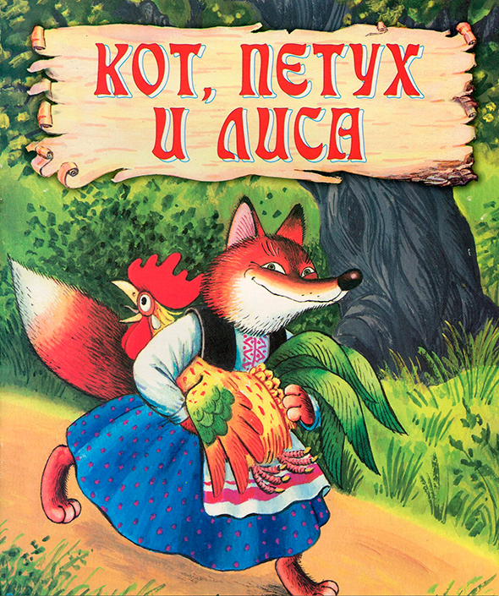 | 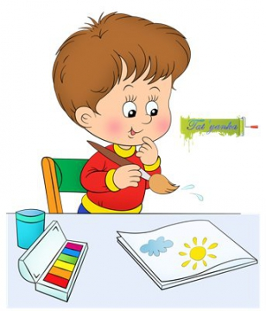  Контакты  Наш адрес:  Ленинградский проспект, здание 58а  Телефон: 28-86-10; 28-86-11  Адрес сайта: https://detsad111.edu.yar.ru/  E-mail: yardou111@yandex.ru | Муниципальное дошкольное образовательное учреждение  «Детский сад № 111»  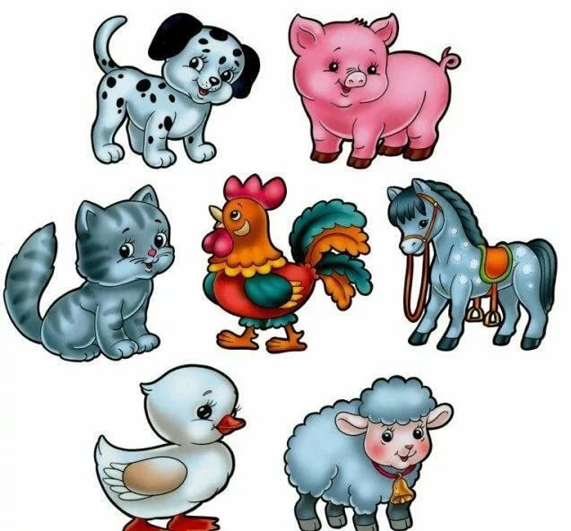  Консультационный  пункт  «Игрушки»  Апрель, 2021
Вместе с ребенком найдите части тела собачи (кошки, петушка)  (рассмотрите и опишите игрушку  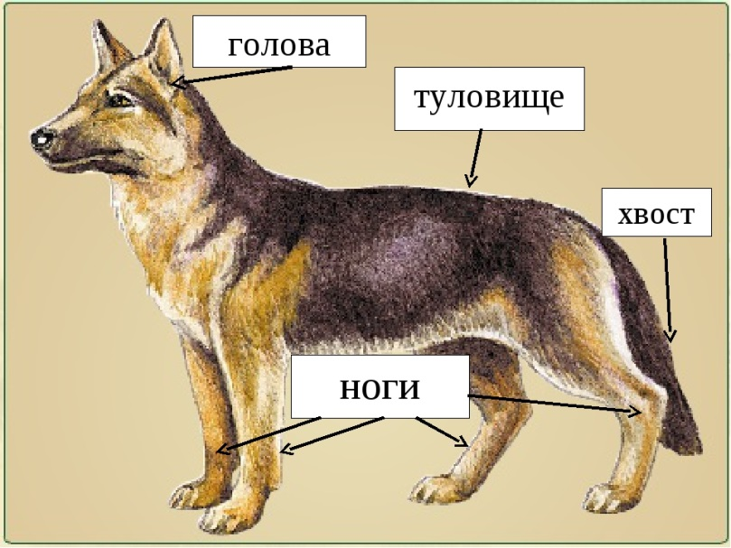 | Поиграйте вместе с ребенком в игру на развитие слухового внимания и фонематического слуха  «Узнай по голосу».  Киска по двору гуляет  И мышонка поджидает  Стала киска его звать  В «Кошки-мышки» поиграть.  Но собачка прибежала,  Нашу киску напугала:  «Ав-ав-ав!»  Киска сразу наутёк,  Её не нравится щенок.  От собаки убегает,  На заборчик залезает:  «Мяу-мяу-мяу!»  предложите повторить протяжно их песенки. | Поиграйте с ребенком в дидактическую игру «Собачка»  Давай поздороваемся с собачкой.  Здравствуй !  Вот какая собачка пушистая, мягкая. Погладь.  - К нам пришла собачка, умная собачка.  С детками играет, очень громко лает!  Гав! Гав!  